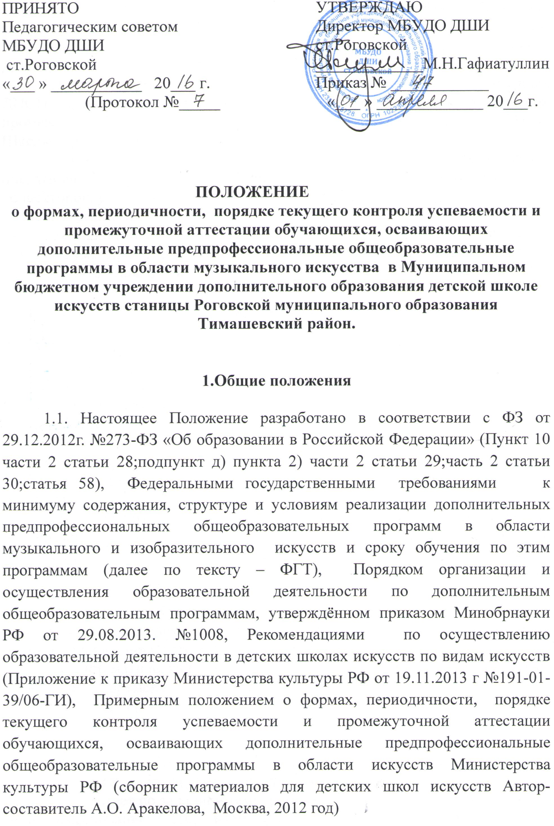

1.2. Промежуточная аттестация является основной формой контроля учебной работы обучающихся по дополнительным предпрофессиональным общеобразовательным программам в области искусств (далее по тексту – ДПОП).
1.3.Рабочие ДПОП, разработанные Школой на основе примерных ДПОП, в своей структуре содержат раздел «система и критерии оценок промежуточной аттестации обучающихся», а в учебных планах ДПОП Школы предусмотрен раздел «промежуточная аттестация»
1.4.Текущий контроль и промежуточная аттестация обеспечивают оперативное управление учебной деятельностью обучающегося, её корректировку и проводится с целью определения:
- качества реализации учебного процесса;
- качества теоретической и практической подготовки по учебному предмету;
- уровня умений и навыков, сформированных у обучающегося на
определенном этапе обучения.

II. Текущий контроль

2.1. Основными задачами текущего контроля являются:
- определения качества освоения обучающимися раздела (темы) программы учебного предмета для перехода к изучению нового раздела
(темы) учебного материала;
- определение качества сформированности определенных умений и навыков обучающихся;
- корректировки педагогическим работником темпов изучения программы учебного предмета в зависимости от качества освоения пройденного материала.
2.2. Текущий контроль успеваемости учащихся направлен на поддержание учебной дисциплины, выявление отношения учащегося к изучаемому предмету, организацию регулярных домашних занятий, повышение уровня освоения текущего учебного материала; имеет воспитательные цели, учитывает индивидуальные творческие и психологические особенности каждого учащегося, в рамках организации каждым преподавателем ежегодного контроля на уровне «преподаватель-обучающийся», носит стимулирующий характер.
2.3.Систематический текущий контроль проводится в счет аудиторного времени, предусмотренного на учебный предмет и осуществляется преподавателями Школы в соответствии со своими должностными
обязанностями.
2.4. Текущий контроль может проводиться в следующих формах:
- устные виды контроля (устный ответ на поставленный вопрос;
развернутый ответ по заданной теме; устное сообщение по избранной
теме; собеседование; тестирование (в том числе с помощью технических
средств обучения) и др.)
- письменные виды контроля (письменное выполнение тренировочных
упражнений; написание ритмического, мелодического диктанта, тест,
гармонический анализ и др.)
- исполнение музыкального произведения, либо технических упражнений
на оценку.
2.5. Задания для осуществления текущего контроля преподаватели Школы разрабатывают самостоятельно.
2.6.При оценивании текущей учебной работы обучающегося учитываются:
- отношение ребёнка к занятиям, его старание и прилежность;
- качество выполнения предложенных заданий;
- инициативность и проявление самостоятельности как на уроке, так и во время самостоятельной работы;
- темпы продвижения.
2.7. Результаты текущего контроля знаний обучающихся доводятся до сведений обучающихся и их родителей с обоснованием выставленной оценки. Система оценок, критерии оценивания и требования к знаниям, умениям и навыкам обучающихся определяются Школой и программами учебных предметов.
2.8.Ответственность за систематичность, периодичность и объективность текущего контроля знаний обучающихся несет преподаватель по учебному предмету.

III. Промежуточная аттестация

3.1.Промежуточная аттестация является основной формой контроля
учебной работы обучающихся по ДПОП в области искусств, реализуемых в Школе.
3.2. По решению Школы оценка результатов учебной деятельности обучающихся осуществляется по окончании каждой четверти учебного года. По окончании четвёртой четверти - по каждому учебному предмету.
3.3.. Основными формами промежуточной аттестации являются: экзамен,
зачет, контрольный урок.
3.4. Контрольные уроки и зачеты в рамках промежуточной аттестации
проводятся в конце учебных четвертей и (или) полугодий в счет аудиторного
времени, предусмотренного на учебный предмет. Экзамены проводятся за
пределами аудиторных учебных занятий, т.е. по окончании проведения учебных занятий в учебном году, в рамках промежуточной (экзаменационной) аттестации.
3.5. Необходимо предусмотреть проведение для обучающихся консультаций с целью их подготовки к контрольным урокам, зачетам, экзаменам, творческим конкурсам и другим мероприятиям по усмотрению Школы. Консультации проводятся рассредоточено или в счет резерва учебного времени Школы в объеме, установленном ФГТ.
3.6. Экзамены, контрольные уроки, зачеты могут проходить в виде
технических зачетов, академических концертов, открытых концертов, творческих показов, письменных работ, устных опросов.
3.7. При проведении промежуточной аттестации обучающихся, необходимо устанавливать не более четырех экзаменов и шести зачетов в учебном году.
3.8. По завершении изучения учебного предмета (полного его курса)
аттестация обучающихся проводится в форме экзамена или зачета в рамках
промежуточной аттестации с обязательным выставлением оценки, которая заносится в свидетельство об окончании школы.
3.9. По учебным предметам, выносимым на итоговую аттестацию обучающихся (выпускные экзамены), в выпускном классе по окончании учебного года рекомендуется по предметам применять в качестве формы промежуточной аттестации зачет с выставлением оценки, которая будет отражена в свидетельстве об окончании школы.
3.10. Для аттестации у обучающихся преподавателями разрабатываются фонды оценочных средств, включающие типовые задания, контрольные работы, тесты и методы контроля, позволяющие оценить приобретенные обучающимися знания, умения и навыки. Фонды оценочных средств утверждаются методическим советом школы.
3.11. Фонды оценочных средств должны соответствовать целям и задачам образовательной программы в области искусств и ее учебному плану.
Фонды оценочных средств призваны обеспечивать оценку качества приобретенных обучающимися знаний, умений и навыков. С целью обеспечения подготовки обучающихся к промежуточной аттестации путем проведения консультаций по соответствующим учебным предметам, рекомендуется в учебном году использовать резервное время после окончания учебных занятий.

IV. Планирование промежуточной аттестации

4.1. При выборе учебного предмета для экзамена Школа руководствуется:
- значимостью учебного предмета в образовательной процессе;
- завершенностью изучения учебного предмета,
- завершенностью значимого раздела в учебном предмете.
4.2. В случае особой значимости учебного предмета, изучаемого более одного учебного года, возможно проведение экзаменов по данному учебному предмету в конце каждого учебного года.
4.3. Проведение зачетов или контрольных уроков зависит от специфики
учебного предмета, а также необходимостью контроля качества освоения какого-либо раздела учебного материала учебного предмета (технический
зачет, сольфеджио и др.).

V. Подготовка и проведение зачета и контрольного урока по учебным предметам

5.1. Зачет и контрольный урок проводятся в конце учебных четвертей и (или) полугодий в счет объема времени, отводимого на изучение учебных
предметов.
5.2. При проведении зачета качество подготовки обучающегося фиксируется в зачетных ведомостях словом «зачет». При проведении дифференцированного зачета и контрольной работы качество подготовки
обучающегося оценивается по пятибалльной шкале: 5 (отлично), 4 (хорошо),
3 (удовлетворительно). 2 (неудовлетворительно).

VI. Подготовка и проведение экзамена по учебному предмету

6.1. Экзамены проводятся в период промежуточной (экзаменационной) аттестации, время проведения которой устанавливается графиком учебного процесса Школы. На каждую промежуточную (экзаменационную) аттестацию составляется утверждаемое директором Школы расписание экзаменов, которое доводится до сведения обучающихся и педагогических работников не менее чем за две недели до начала проведения промежуточной (экзаменационной) аттестации.
6.2.К экзамену допускаются обучающиеся, полностью выполнившие все учебные задания по учебным предметам, реализуемым в соответствующем учебном году.
6.3.Для учащегося в один день планируется только одни экзамен. Интервал между экзаменами должен быть не менее двух-трех календарных дней.
6.4.Первый экзамен может быть проведен в первый день промежуточной(экзаменационной) аттестации.
6.5.Экзаменационные материалы или репертуарные перечни составляется на основе программы учебного предмета и охватывают ее наиболее актуальные разделы, темы, или те или иные требования к уровню навыков и умений обучающихся. Экзаменационные материалы или репертуарный перечень должны полностью отражать объем проверяемых теоретических знаний, практических умений и навыков. Содержание экзаменационных материалов или репертуарные перечни разрабатываются преподавателем соответствующего учебного предмета, обсуждаются на заседаниях отделов и утверждаются заместителем директора по учебной работе не позднее, чем за месяц до начала проведения промежуточной (экзаменационной) аттестации.
6.6.При проведении экзамена по предметам теоретического цикла могут быть применены вопросы, практические задания, тестовые задания. До экзамена содержание экзаменационных заданий обучающимся не сообщается.
6.7. В начале учебного полугодия обучающимся сообщается вид проведения экзамена по учебному предмету (академический концерт, концертная программа, просмотр).
6.8.Основные условия подготовки к экзамену:
а) определяется перечень учебно – методических материалов, нотных изданий, наглядных пособий, материалов справочного характера, которые
рекомендованы методическим советом школы к использованию на экзамене.
б) к началу экзамена должны быть подготовлены документы:
- репертуарные перечни;
- экзаменационные билеты;
- наглядные пособия, материалы справочного характера, рекомендованные к
использованию на экзамене методическим советом;
6.9. Экзамен принимается утверждённой директором Школы после согласования с Методическим советом Школы комиссией в составе 2-3 человек соответствующего отделения, в том числе преподавателем, который вел учебный предмет.
6.10. На выполнение задания по билету обучающимся отводится заранее запланированный объем времени (по теоретическим предметам - не более одного академического часа)
6.11. Критерии оценки качества подготовки учащегося должны позволить:
- определить уровень освоения обучающимися материала, предусмотренного
учебной программой по учебному предмету;
- оценить умение учащегося использовать теоретические знания при
выполнении практических задач;
- оценить обоснованность изложения ответа.
6.12. Качество подготовки обучающихся оценивается в баллах: 5 (отлично), 4(хорошо), 3 (удовлетворительно), 2 (неудовлетворительно).
6.13. Оценка, полученная на экзамене, заносится в экзаменационную
ведомость (в том числе и неудовлетворительная).
6.14.По завершении всех экзаменов допускается пересдача экзамена, по которому учащийся получил неудовлетворительную оценку.
6.15.Условия повторной сдачи экзамена определяются Педагогическим советом школы. Итоговая оценка заносится в соответствующую экзаменационную ведомость.

